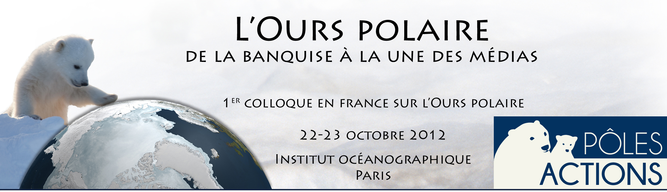

De quoi l’ours polaire nanuq est-il le symbole ? DiffÉrences de perspective dans l’apprÉciation de l’animal chez les Inuit de l’Arctique oriental canadien et les Occidentaux.

RANDA Vladimir

52 boulevard Saint-Michel
75006 PARIS - FRANCE

Les Inuit n’ont pas la même perception de l’ours polaire que les Occidentaux car ils n’entretiennent pas avec lui le même type de relations. Son mode de vie et sa qualité de super prédateur, également sa proximité morphologique et éthologique avec l’humain, en favorisant toutes sortes de projections font de lui une figure animale complexe, notamment dans le domaine symbolique où son empreinte est très forte. Elle n’est pas pour autant dépourvue d’une certaine ambiguïté : l’ours est aussi craint car susceptible de poser des problèmes dans la vie réelle. D’ailleurs, des conflits "hors situations de chasse" semblent se multiplier ces dernières années.
Contrairement à la vision qu’en ont communément les Occidentaux ("le roi de la banquise"), pour les Inuit l’ours polaire n’est pas plus emblématique de la faune qui les entoure que le caribou, le phoque ou le narval. Il reste cependant un gibier exceptionnel à la fois par sa rareté, sa personnalité et aussi le désir qu’il continue de susciter chez les chasseurs inuit.
Après avoir passé en revue les différentes facettes de l’ours polaire telles qu’elles apparaissent dans la culture inuit "traditionnelle" à travers les récits et les représentations mythiques et naturalistes ainsi que les pratiques, j’esquisserai ce que sont leurs rapports aujourd’hui dans un contexte où la société allochtone dominante tend de plus en plus à imposer ses valeurs et à intervenir dans la "gestion autochtone" de la faune. A cet égard, l’ours polaire se trouve sur le devant de la scène, au cœur de l’actualité médiatique, symbole qu’il est devenu des menaces que fait peser sur les équilibres écologiques le changement climatique. L’ours polaire risque de devenir un enjeu majeur des débats sur l’avenir des habitants humains et animaux des régions arctiques qui dépassent largement son cas.

